 | Mise en œuvre | Autour d'un Auteur | PS - MS


Reconnaître les albums
d'un auteur illustrateur

Écrire et illustrer un album
Édouard Manceau


OBJECTIFS

Objectifs généraux
- Comprendre et raconter des histoires.
- Comprendre la notion d'auteur illustrateur d'un livre.
- Reconnaître les livres d'un auteur illustrateur, reconnaître ceux d'une même collection.
- Inventer une histoire en s'appuyant sur la structure narrative de livres de l'auteur.
- Structurer ses propos en enrichissant le lexique de connecteurs logiques et temporels (MS).

Compétences en jeu
- Écouter ensemble une histoire lue ou racontée par l'enseignant (PS).
- Observer des illustrations et traduire en mots ses observations (PS).
- Raconter (quelques éléments seulement pour PS).
- Oser s'exprimer (PS).
- Expliquer, justifier (MS).
- Produire un énoncé oral pour qu’il puisse être écrit par l’enseignant (MS : vocabulaire précis, syntaxe adaptée, enchaînements clairs, cohérence d’ensemble).
- Participer à un échange collectif en écoutant autrui, en attendant son tour de parole et en restant dans le sujet de l’échange (MS).

Le travail décrit peut être menée en trois séquences. Il est possible de faire le choix de ne traiter que la première, ou les deux premières, ou la totalité des trois séquences :
- séquence 1, 9 séances : découvrir un album, comprendre l'histoire, la raconter ;
- séquence 2, 4 séances : comprendre la notion d'auteur, reconnaître les livres d'un auteur ;
- séquence 3, 10 séances : inventer et écrire une histoire.
PS - ms
étapes | Objectifs prioritaires | Activités | Organisation
1.  Découverte d'un album d’Édouard Manceau  Évaluation diagnostique des connaissances et des compétences langagières sollicitées | Repérer le personnage principal  Comprendre quelques événements et les reformuler | Séquence 1, séance 1  - Observer la couverture du livre.  - Décrire ce que l'on voit : illustration, écrit.  - Émettre des hypothèses sur le contenu du livre  - Découvrir les pages du livre, les unes après les autres.  - S'exprimer sur ce que l'on voit, ce que l'on comprend, au fil des pages montrées par l'enseignant : animal, couleurs, expressions utilisées, écriture…  - L'enseignant accueille tous les propos des élèves et les écrit sur une feuille support pour les garder en mémoire. | - Par groupes, en ateliers      - Hop le mouton !  - Une affiche par atelier
 | Prendre la parole, expliquer, échanger  Prendre conscience que l'écrit est une trace de l'oral | Séquence 1, séance 2  - À partir des différents propos collectés dans chaque groupe, échanger et se mettre d’accord pour produire un écrit commun sur la compréhension des différents éléments du récit :  - points sur lesquels nous sommes d’accord ;  - points sur lesquels nous ne sommes pas d’accord (sous forme de tableau). | - Groupe classe  - Album  - Affiches précédentes  - Tableau récapitulatif
 | Savoir écouter une histoire lue  Comprendre et reformuler l’histoire avec ses propres mots | Séquence 1, séance 3  - Observer la couverture, lire son titre : faire du lien avec ce qui a été découvert précédemment.  - Écouter la lecture du texte en suivant les illustrations.  - Reformuler ce qui se passe au fil des pages montrées par l'enseignant qui note les propositions des élèves.  - L'enseignant pointe le nom de l’auteur sur la couverture et le lit. Il le recopie devant les élèves et l’affiche dans un endroit visible de tous. | - Par groupes en ateliers  - Album  - Une affiche par atelier
 | Prendre la parole, expliquer, échanger  Prendre conscience que l'écrit est une trace de l'oral | Séquence 1, séance 4  - Relire l'affiche commune produite lors de la séance 2.  - Apporter des modifications ou des ajouts en fonction des nouvelles propositions des élèves suite à la lecture du livre (affiches séance 3).  - Relire les nouvelles propositions des élèves. | - Groupe classe  - Album  - Affiches précédentes  - Affiche commune
2.  Compréhension fine du récit | Comprendre et reformuler une histoire avec ses propres mots.  Prendre conscience de la transformation du personnage dans le temps | Séquence 1, séance 5  - Écouter à nouveau l’histoire lue par l'enseignant.  - Reformuler avec ses propres mots page après page.  - Observer les pages du livre qui montre le personnage : avant/après. S’exprimer, décrire.  - S’interroger, puis expliquer pourquoi l’animal a changé. Expliquer avec ses propres mots les péripéties.  - Échanger/justifier : désaccords éventuels.  - Noter les propositions sur une affiche. | - Sous groupes en ateliers  - Une affiche par atelier
2.  Compréhension fine du récit | Comprendre et reformuler une histoire en utilisant des connecteurs de temps avant/après | Séquence 1, séance 6  - Revenir sur la grande affiche commune de la séance 2.  - Apporter des modifications ou des ajouts en fonction des nouvelles propositions des élèves (affiches séance 5)  - Reformuler les nouvelles propositions, les écrire. Relire. | - Groupe classe  - Affiche commune
3.  Raconter l'histoire avec des marottes | Raconter une histoire connue, en identifiant les personnages  Réinvestir un vocabulaire précis | Séquence 1, séance 7  - Observer et écouter l'enseignant raconter l’histoire de Hop le mouton ! à l’aide des marottes. La raconter plusieurs fois de suite notamment pour les PS.  - Raconter l’histoire à son tour à l’aide des marottes, pendant que les autres écoutent (entraide entre élèves).  - Remarquer les oublis ou les erreurs.  - Raconter (nouveaux élèves), raconter d'une autre façon. | - Sous-groupes  - Marottes : en carton avec des scratches pour enlever/ajouter les parties du corps de l’animal
3.  Raconter l'histoire avec des marottes | Raconter une histoire connue en respectant la trame narrative et en utilisant des connecteurs temporels et logiques (MS) | Séquence 1, séance 8  - Réécouter la lecture de l'histoire faite par l'enseignant.  - Repérer les petits mots utilisés par É. Manceau pour commencer, pour continuer et pour finir l’histoire ?  - Noter les propositions des élèves.  - Écrire les différents connecteurs du récit (recto) et coller l’illustration correspondante du livre (verso).  - Raconter l’histoire avec la participation des élèves en pointant le connecteur sur les différentes feuilles.  - Souligner l’importance de ces connecteurs pour faire un meilleur récit de l'histoire. | - Album  - Feuilles de couleur différentes une par connecteur
3.  Raconter l'histoire avec des marottes | Raconter individuellement  (évaluation intermédiaire) | Séquence 1, séance 9  - Raconter l’histoire à l'enseignant qui note le récit.  - Raconter l'histoire aux enfants d’une autre classe. | - Album
4.  Découverte de différents albums d’Édouard Manceau | Savoir observer et prendre des indices pour reconnaître des livres écrits par un même auteur  Comprendre et reformuler une histoire avec ses propres mots (PS), en utilisant des connecteurs temporels et logiques (MS) | Séquence 2, séance 1  - Découvrir, feuilleter les ouvrages mis à disposition.  - S'exprimer librement.  - Montrer les livres qui, selon eux, ont été écrits et dessinés par É. Manceau (rappel : auteur de Hop le mouton !).  - Justifier : celui-ci parce que… (format du livre, animal, nom de l’auteur, 4e de couverture…).  - Échanger autour des avis différents. Après validation, coller une photo de l’auteur sur la couverture de ses albums.  - Écouter la lecture d'un nouveau livre parmi ceux de Manceau identifiés par les élèves.  - Reformuler au fil des pages ce qu’ils ont compris de l’histoire. | - Par groupes : en ateliers  - 5 albums de Manceau dont 3 de la collection P’tite étincelle  - 3 albums écrits par d’autres auteurs
4.  Découverte de différents albums d’Édouard Manceau |  | Séquence 2, séance 2  - Les livres de la bibliothèque ont été mélangés. Retrouver les albums déjà lus.  - Demander ensuite de retrouver les livres identifiés comme ayant été écrits par Édouard Manceau (Séance 1).  - Écouter la lecture d'un nouvel album d’É. Manceau et reformuler avec ses propres mots, au fil des pages, ce que l'on a compris du récit. | - Par groupes : en ateliers.  - Albums déjà lus + albums identifiés lors de la précédente séance.
4.  Découverte de différents albums d’Édouard Manceau |  | Séquence 2, séance 3  - Lire un nouvel album d’É. Manceau et demander ensuite aux élèves de reformuler avec leurs propres mots, au fil de page, ce qu’ils ont compris du récit. | - Groupe classe  - Album Manceau
4.  Découverte de différents albums d’Édouard Manceau | Savoir donner son avis et le justifier  Utiliser « parce que » (MS) | Séquence 2, séance 4  - Se souvenir des albums d’É. Manceau lus. Rappeler le titre de chaque livre et le nom de leur auteur.  - Donner son avis sur les livres lus, leur préférence et de la justifier :  - J’ai aimé ce livre parce que…  - Mon livre préféré est… parce que… | - Groupe classe  - Albums Manceau
5.  Créationd'un album :  construction de la trame narrative | Comparer et identifier des éléments communs dans les histoires (MS) | Séquence 3, séance 1 (MS)  - Écouter le projet d’écriture présenté par l'enseignant :  - toute la classe va être auteur et illustrateur d'un livre, qui va ressembler à un des livres de la collection P'tite étincelle :  - avoir des idées dans sa tête à raconter ;  - les dessiner ;  - écrire.  - Réécouter les trois histoires lues.  - Comparer page par page les trois histoires : identifier les différents éléments communs présents dans les trois histoires (personnage animal, personnage qui vient aider, partie manquante, transformation…) :  - noter les propositions des élèves ;  - si besoin, relire l'histoire dont il est question. | - Groupe classe  - 3 albums lus de la collection P'tite étincelle  - Photocopies des éléments clés de chacune des trois histoires
5.  Créationd'un album :  construction de la trame narrative | Identifier la trame narrative des albums connus en se basant sur leurs structures répétitives (MS) | Séquence 3, séance 2 (MS)  - Rappeler les éléments communs déjà identifiés : utiliser les illustrations des différents moments clés sur lesquels les élèves ont fait des observations (séance 1) pour faciliter la verbalisation.  - Pour chaque groupe d’images, comparer et expliquer quel est l’élément commun.  - Construire la trame narrative pas à pas sur une grande affiche synthèse (voir Annexe 1).  - Redire tous les éléments de la trame narrative construite, dans l’ordre (PS). | - Photocopies éléments clés de chacune des trois histoires  - Affiche « Construire une histoire », Annexe 1
6.  Créationd'un album :  choix du personnage principal | Nommer, décrire (personnages : physiquement et moralement)  Opérer un choix en le justifiant (personnage principal) | Séquence 3, séance 3  - Lister des animaux connus par les enfants et enrichir au fur et à mesure des découvertes (jeux de loto, mémory, puzzles, animaux de la ferme…).  - Choisir trois animaux ayant une caractéristique physique particulière (pour les PS, imposer trois animaux et en préparer une représentation) :  - le tigre/rayures ; chameau/bosses ; éléphant/grandes oreilles (PS, Annexe 2).  - le chat/moustaches ; le requin/dents pointues ; le zèbre/rayures… etc (MS, Annexe 2).  - Décrire chaque animal pour réaliser une fiche d’identité.  - Choisir un animal parmi ceux proposés : se mettre d’accord pour savoir lequel sera celui du livre du groupe. | - Par groupes de niveaux (PS, MS) en ateliers  - Fiches d'identité, Annexe 2
7.  Créationd'un album :  choix des éléments de la trame narrative | Imaginer les étapes de l'histoire à l'aide de la trame narrative identifiée  Justifier ses choix, échanger | Séquence 3, séance 4  - Observer les parties amovibles de l'animal choisi. Après essais, propositions et justifications, se mettre d’accord sur la partie manquante de l’animal (oreilles, queue, bosses…) qui sera l'objet de la transformation.  - Reprendre la fiche synthèse « Construire une histoire » (Annexe 1) :  - poser l'animal choisi en début d'histoire ;  - construire l’étape suivante : l’animal trouve un objet ;  - réfléchir collectivement pour choisir l’objet. Si besoin, s’aider de cartes images d'objets permettant de faciliter la verbalisation ;  - proposer, justifier, échanger et se mettre d’accord sur un objet (corde, panier, gâteau, chaussure…).  - Construire l’étape suivante :  - suite à une action réalisée sur l’objet trouvé, l’animal rencontre un problème (il se retrouve enroulé dans la corde, il a mal au ventre…) ;  - réfléchir collectivement au problème rencontré par le personnage principal et aux changements émotionnels provoqués (personnage est embêté, triste, il a peur…) ;  - proposer, justifier, échanger et se mettre d’accord sur ce problème.  - Noter toutes les propositions du groupe sur une affiche mémoire. | - Par groupes en ateliers : un livre fabriqué par groupe  - Animal choisi en séance 3 fabriqué avec des parties amovibles (scratches)  - Affiche mémoire par groupe
 |  | Séquence 3, séance 5  - Rappeler les éléments déjà dégagés (personnage principal, le manque, l’objet trouvé, le problème rencontré).  - Essayer de trouver une solution au problème rencontré par le personnage principal : arrivée d’un personnage adjuvant, avec un objet, qui agit sur l’animal pour l’aider :  - réfléchir, proposer, justifier et se mettre d’accord pour déterminer ces 3 éléments ;  - si besoin, s’aider de cartes images (personnages/objets) permettant de faciliter la verbalisation.  - À l’aide de la fiche synthèse « Construire une histoire », construire l’étape suivante : situation finale (l’animal a été aidé il n’a plus de problème, il est transformé physiquement).  - Réfléchir, proposer, justifier et se mettre d’accord.  - Noter les propositions des élèves de chaque groupe sur une affiche mémoire.  - Réfléchir au nom de l’animal : onomatopée (bruit que peut faire l’animal en marchant, en mangeant, cri…). | - Par groupes en ateliers : suite  - Affiche mémoire
8.  Dictée à l'adulte du texte de l'album | Mettre en mots ses idées pour raconter  Établir un lien cohérent entre les différents éléments de l’histoire (MS)  Réinvestir des structures syntaxiques (PS) | Séquence 3, séance 6  - Rappel : à partir de l'affiche mémoire de chaque groupe, se souvenir des différents éléments construits (personnage, manque, rencontre…, etc).  - S’aider d’une histoire bien connue par les élèves (celle racontée lors de la séquence 1), pour raconter l’histoire inventée : avec le personnage choisi, l’objet découvert, les péripéties qui s’en suivent… :  - proposer une formulation ;  - échanger : autour d'autres formulations possibles ;  - se mettre d'accord ;  - écrire les propositions des élèves sur une grande feuille mémoire qui servira de 1er jet.  - À la fin de la séance, relire le texte obtenu par le groupe. | - Par groupes en ateliers  - Affiche mémoire du groupe, séances 4 et 5  - Affiche 1er jet
8.  Dictée à l'adulte du texte de l'album | Améliorer le récit (MS)  Réinvestir les connecteurs temporels et logiques (MS)  Réinvestir des structures syntaxiques (PS) | Séquence 3, séance 7  - Relire le texte écrit (1er jet).  - Repérer des corrections ou des ajouts possibles à faire.  - Se mettre d'accord sur une reformulation et écrire la correction éventuelle avec un feutre d’une couleur différente.  - Améliorer l'histoire avec les petits mots déjà travaillés lors de la séquence 1 séance 8 :  - reprendre les cartes réalisées ;  - regarder les illustrations et redire les connecteurs associés ;  - reprendre le récit en essayant de réutiliser ces connecteurs (ou en utiliser d’autres si les élèves en connaissent d’autres) ;  - noter les propositions sur l'affiche 1er jet pour constituer un nouveau texte enrichi (2e jet).  - Relire le texte obtenu. | - Par groupes en ateliers  - Affiche 1er jet, séance 6  - Fiches connecteurs séquence 1, séance 8  - Affiche 2e jet
9.  Découverte d'autres albums de Manceau | Comprendre et reformuler une histoire avec ses propres mots | Séquence 3, séance 8  - Écouter la lecture de l'album Nom d’un champignon !  - Reformuler le récit avec ses propres mots pour verbaliser ce que l’on a compris de l’histoire.  - Prendre conscience de la construction progressive du dessin d'un personnage au fil de l'histoire. | - Groupe classe  - Albums de Manceau dont Nom d'un champignon !
10.  Représentation du personnage principal de son album | Dessiner des personnages (MS)  Connaître et représenter les différentes parties du personnage (PS) | Séquence 3, séance 9  - Se souvenir du personnage qui se construit dans Nom d’un champignon !  - Construire à son tour le personnage de son album :  - partir d’un champignon comme Manceau ;  - ajouter les différentes parties manquantes ;  - cette représentation servira de modèle pour toutes les illustrations du livre inventé (souligner l’importance de la permanence du personnage).  - Présenter le personnage principal dessiné ainsi que son nom aux autres groupes (Annexe 3).  - PS : proposer des personnages déjà dessinés par l'enseignant et les faire décorer (peinture, collage…, etc). | - Par groupes : en ateliers  - Feuille format A3 avec champignon dessiné.  - Feutres  - Album Nom d’un champignon !
11.  Réalisation des différentes illustrations et du texte de l'album | Dessiner des personnages (MS)  Représenter des émotions (MS)  Connaître et représenter les différentes parties du personnage (PS) | Séquence 3, séances 10, 11, 12  - Peindre les champignons.  - Les coller sur des pages.  - Dessiner les différentes parties du personnage (comme modèle du départ) avec des feutres.  - Colorier le personnage adjuvant.  - Taper les textes dictés à l’aide du traitement de texte (une ou deux pages par élèves de MS).  - Changer la police pour transformer le texte en écriture cursive.  - Prévoir une séance particulière pour réaliser la couverture et la 4e de couverture.  - Assembler les différents éléments : couverture, pages écrites, pages illustrées (Annexe4)  (1 exemplaire pour chaque élève du livre réalisé par le groupe). | - Par groupes : en ateliers  - Peinture, encre, pinceaux, feutres, colle  - Feuilles de couleur (format carré) pour réaliser les pages  - Ordinateur, imprimante
12.  Partage de sa création | Raconter | - Raconter l’histoire à une autre classe (se préparer à cette situation : s'entraîner).  - Raconter son histoire aux parents lors du spectacle de Noël.  - Participer au concours Étamine de l'OCCE.  - Prêter son livre à une autre classe. | - Albums réalisés par les élèves

Bibliographie (non exhaustive)
- MANCEAU Édouard, Gros cornichon, Seuil jeunesse, 2014
- MANCEAU Édouard, Clac la tortue, Frimousse, 2014
- MANCEAU Édouard, Tac- Tac le hibou, Frimousse, 2013
- MANCEAU Édouard, Mon père c'est le plus fort, Milan jeunesse, 2012
- MANCEAU Édouard, La course, Milan jeunesse, 2011
- MANCEAU Édouard, Merci Monsieur le vent, Milan jeunesse, 2011
- MANCEAU Édouard, C'est l'histoire d'une histoire, Milan jeunesse, 2011
- MANCEAU Édouard, Tous pareils !, Milan jeunesse, 2008
- MANCEAU Édouard, Nom d'un champignon !, Milan jeunesse, 2007
- MANCEAU Édouard, Zou la vache, Frimousse, 2006
- MANCEAU Édouard, Glou-Glou l'âne, Frimousse, 2005
- MANCEAU Édouard, Frout-Frout le cochon, Frimousse, 2004
- MANCEAU Édouard, Hop le mouton, Frimousse, 2003
- MANCEAU Édouard, Pof l'éléphant, Frimousse, 2002
- MANCEAU Édouard, Badaboum le lion, Frimousse, 2001
- MANCEAU Édouard, Tic-Tic la girafe, Frimousse, 2001
- MANCEAU Édouard, Toc la poule, Frimousse, 2001

ouvrages pédagogiques

Pour approfondir la travail autour des livres des éditions Frimousse
- CANUT Emmanuelle, BRUNESEAUX-GAUTHIER Florence, VERTALIER Martine, Des albums pour apprendre à parler, les choisir, les utiliser en maternelle, Scérén, 2012
- FERJOU Crystèle, MONTMASSON-MICHEL Fabienne, Découvrir le temps qui passe, Scérén, 2010

sitographie

Pour approfondir la travail autour des livres des éditions Frimousse
- J'invente une histoire à partir des albums d’Édouard Manceau
- http://www.crdp-strasbourg.fr/maternelle/brut/manceau/

Centre de littérature de jeunesse de la Creuse
05 55 61 44 35 • centrederessources@ac-limoges.fr • 1 rue Marc Purat 23000 Guéret
http://blogs.crdp-limousin.fr/23-cdr-litterature-illettrisme/
 |  |  |  |  | 
 |  | Cette fiche est mise à disposition selon le contrat « Attribution-Pas d'Utilisation Commerciale-Pas de modification 3.0 France », disponible en ligne : http://creativecommons.org/licenses/by-nc-nd/2.0/fr/
[Illustrations d'en-tête : DR La Perche]

Annexe 1 : Séquence 3, séance 2

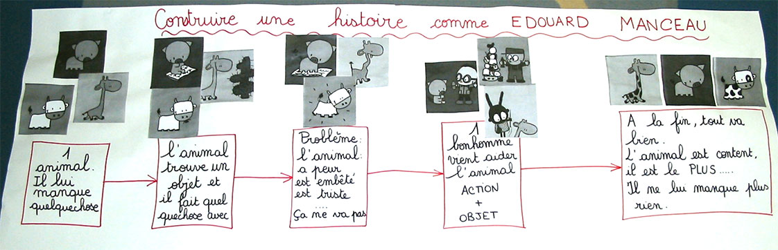

Annexe 2 : séquence 3, séance 3

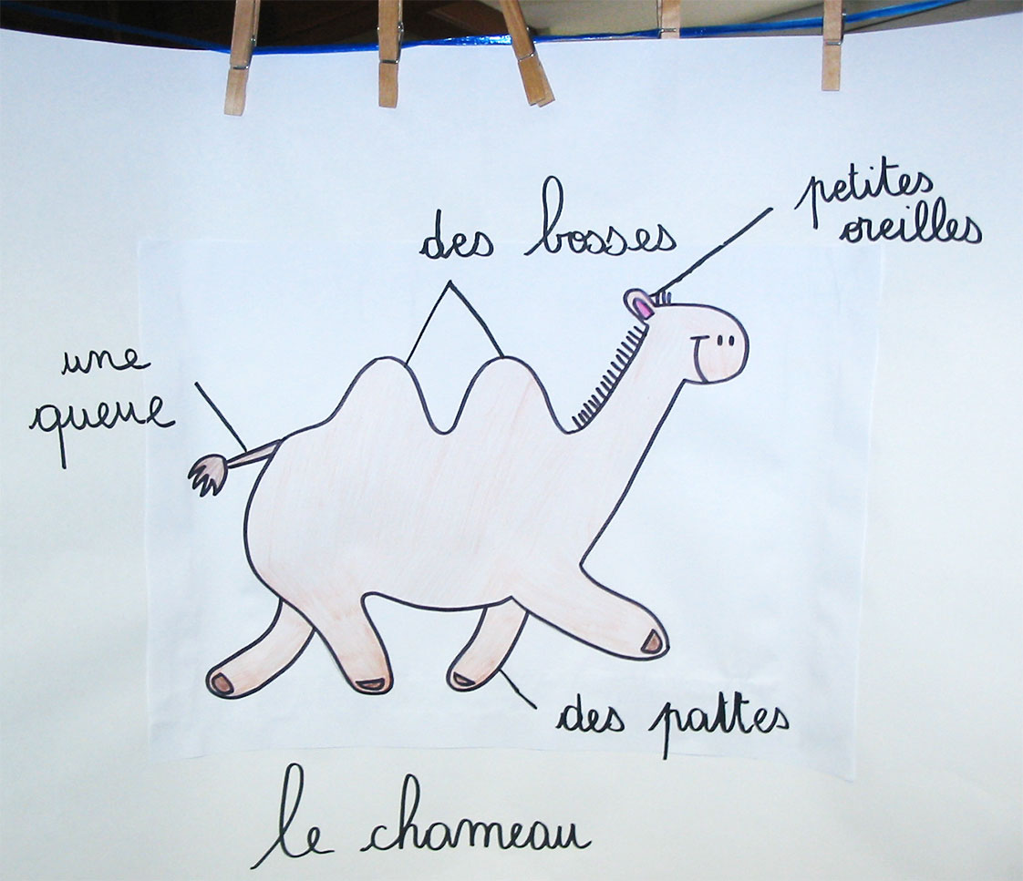

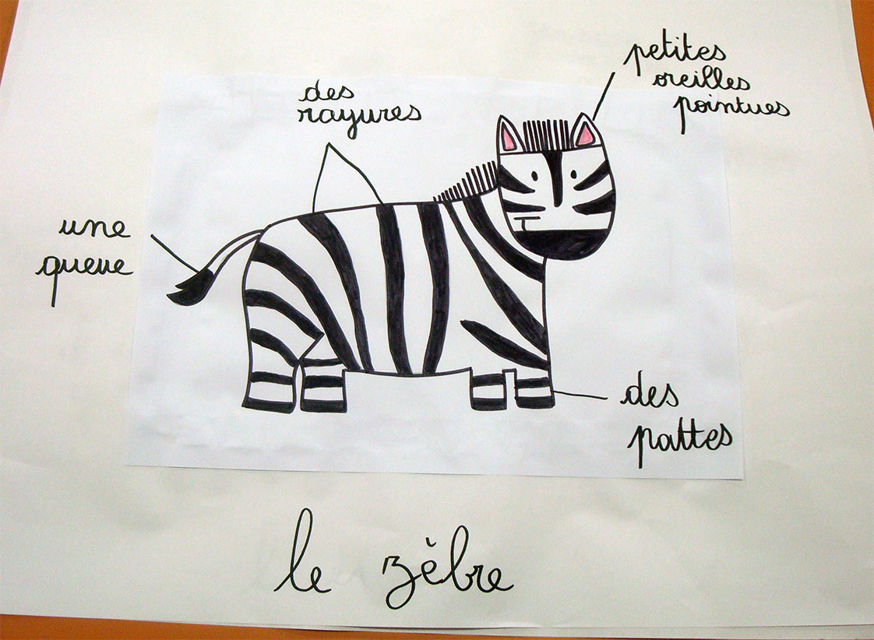

Annexe 3 : séquence 3, séance 9
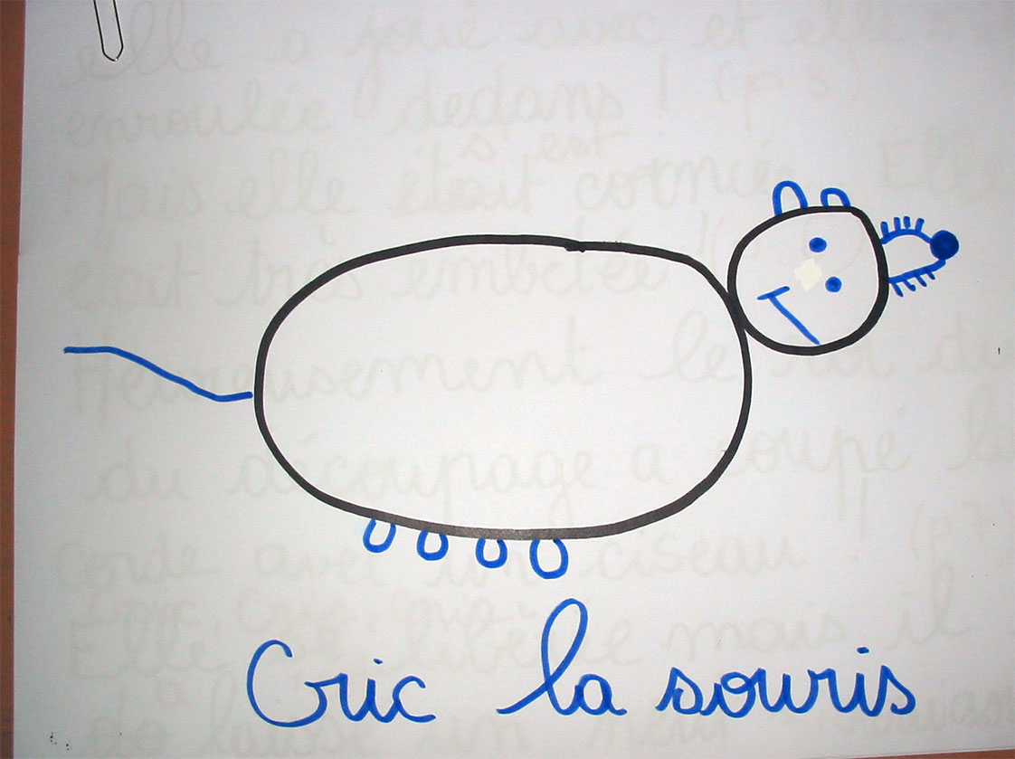
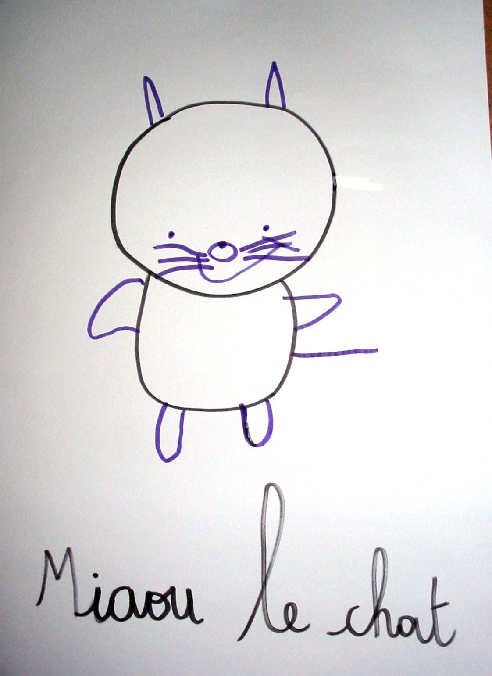

Annexe 4 : séquence 3, séances 10, 11, 12 - extraits des productions



